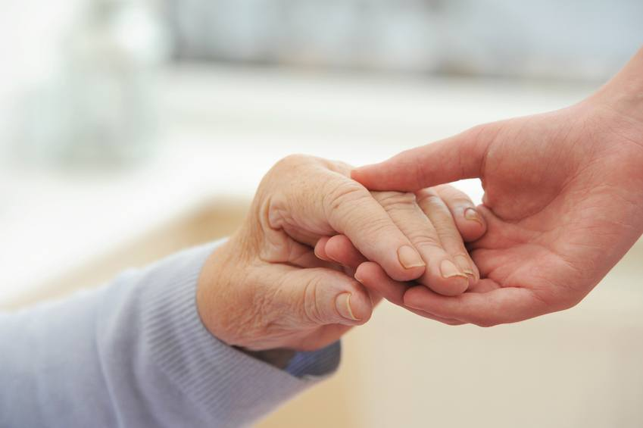  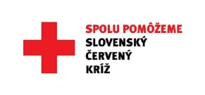  Kurz Opatrovania  Kurz Opatrovania  07.09.2020  Slovenský Červený kríž je najväčšou a jedinou humanitárnou neziskovou medzinárodnou organizáciou, ktorá tento kurz v Rožňave organizuje už od roku 1994. Zárukou kurzu je získať kvalitné teoretické a praktické znalosti v zodpovedajúcom čase určenom na kurz.  Kurz je v súlade s novelami zákona o sociálnych službách č. 448/2008, ktorý vymedzil povinnosť kvalifikácie. Po absolvovaní kurzu možnosť využitia na všetkých úsekoch poskytovania kvalitnej opatrovateľskej starostlivosti v domácnosti a zariadeniach sociálnych služieb v mestách, obciach a celej EÚ  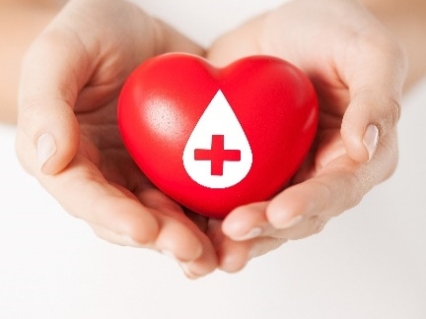  Absolvent kurzu je schopný  • komplexne ovládať problematiku opatrovateľskej starostlivosti  • aktívne, samostatne a tvorivo využívať získané odborné vedomosti a zručnosti  • v mimoriadnych situáciách vedieť pohotovo poskytnúť prvú pomoc a privolať lekára,  • pristupovať ku klientovi taktne a rozvážne, v súlade so zásadami etiky a morálky, ako aj s poznatkami z psychológie zdravotne postihnutej osoby a starších  Bližšie informácie  Slovenský Červený kríž  územný spolok Rožňava  Pionierov 8, 048 01 Rožňava  0903 993 338 roznava@redcross.sk  roznava.redcross.sk | Kurz Opatrovania  Kurz Opatrovania  07.09.2020  Slovenský Červený kríž je najväčšou a jedinou humanitárnou neziskovou medzinárodnou organizáciou, ktorá tento kurz v Rožňave organizuje už od roku 1994. Zárukou kurzu je získať kvalitné teoretické a praktické znalosti v zodpovedajúcom čase určenom na kurz.  Kurz je v súlade s novelami zákona o sociálnych službách č. 448/2008, ktorý vymedzil povinnosť kvalifikácie. Po absolvovaní kurzu možnosť využitia na všetkých úsekoch poskytovania kvalitnej opatrovateľskej starostlivosti v domácnosti a zariadeniach sociálnych služieb v mestách, obciach a celej EÚ  Absolvent kurzu je schopný  • komplexne ovládať problematiku opatrovateľskej starostlivosti  • aktívne, samostatne a tvorivo využívať získané odborné vedomosti a zručnosti  • v mimoriadnych situáciách vedieť pohotovo poskytnúť prvú pomoc a privolať lekára,  • pristupovať ku klientovi taktne a rozvážne, v súlade so zásadami etiky a morálky, ako aj s poznatkami z psychológie zdravotne postihnutej osoby a starších  Bližšie informácie  Slovenský Červený kríž  územný spolok Rožňava  Pionierov 8, 048 01 Rožňava  0903 993 338 roznava@redcross.sk  roznava.redcross.sk

